**министерство ОБРАЗОВАНИЯ Иркутской области**



Государственное общеобразовательное казенное

учреждение Иркутской области

«Специальная (коррекционная) школа г. Саянска»

666302 г. Саянск Иркутская область,

м-н «Центральный», д. 18

тел. (факс): 8 (39553) 5-31-68

E-mail: InternatSayansk@list.ru

УТВЕРЖДАЮ

директор школы

О.В. Воинкова

«___»____________2025 г.

Положение

о проведении областного дистанционного конкурса методических разработок по развитию познавательных процессов обучающихся с легкой умственной отсталостью «Веселые задания» для педагогов специальных (коррекционных) общеобразовательных учреждений, подведомственных Министерству образования Иркутской области**.**

**I. Общие положения**

1.1.Настоящее Положение о проведении областного дистанционного конкурса методических разработок по развитию познавательных процессов обучающихся с легкой умственной отсталостью «Веселые задания» для педагогов специальных (коррекционных) общеобразовательных учреждений, подведомственных Министерству образования Иркутской области (далее Конкурс) определяет цель, задачи, порядок организации и проведения Конкурса, состав участников, критерии оценки работ, порядок награждения победителей и призеров.

1.2. Конкурс направлен на распространение педагогического опыта, профессиональный и личностный рост педагогов, работающих по адаптированной основной общеобразовательной программе образования обучающихся с легкой умственной отсталостью (интеллектуальными нарушениями) (Вариант 1).

1.3. Организацию и проведение Конкурса осуществляет ГОКУ ИО СКШ г. Саянска.

**II. Цель и задачи Конкурса**

**Цель проведения Конкурса:** реализация и поддержка **творческой инициативы** педагогических работников, их профессионального мастерства и совершенствования учебно-методических условий образовательного процесса.

***Задачи:***

* повышение профессионального мастерства педагогов;
* создание условий для личностной и профессиональной самореализации;
* содействие развитию педагогической инициативы и инновационных идей;
* выявление и распространение передового педагогического опыта;
* расширение единого информационно-образовательного пространства на основе методических разработок педагогов.

**III. Порядок проведения Конкурса**

3.1. Для организации и проведения Конкурса создается Оргкомитет из числа педагогов ГОКУ ИО СКШ г. Саянска:

* зам. директора - Хромова Светлана Владимировна, тел: 89027695763;
* учитель-дефектолог – Севрюкова Людмила Сергеевна, тел: 89041526638

По всем организационным вопросам обращаться к организаторам Конкурса.

3.2. Для анализа работ и определения победителей и призёров приказом директора школы назначается жюри из числа педагогов (специалистов) ГОКУ ИО СКШ г. Саянска.

* учитель-дефектолог Севрюкова Л.С.;
* учитель-дефектолог Бухарова В.А.;
* учитель-логопед Хромова С.В.;
* учитель-логопед Банщикова Ю.С.;
* педагог-психолог Максимец И.Ю.

**IV. Условия участия в Конкурсе**

4.1. Для участия в Конкурсе приглашаются педагоги, реализующие адаптированную основную общеобразовательную программу образования обучающихся с легкой умственной отсталостью (интеллектуальными нарушениями) (Вариант 1) в 5 – 9 классах специальных (коррекционных) общеобразовательных учреждений, подведомственных Министерству образования Иркутской области.

4.2. Каждый участник Конкурса может представить не более 1 работы. Максимальное количество участников ограничивается (***не более*** ***5-ти методических разработок*** от образовательной организации).

4.3. Участие в Конкурсе добровольное. Подразумевает безусловное согласие участников со всеми пунктами данного Положения.

**V.** **Требования к методической разработке и ее оценивание**

5.1. Методическая разработка подразумевает создание сборника ярких и интересных занимательных заданий, направленных на развитие познавательных процессов (внимание, память, восприятие, воображение и мышление). Задания, включенные в сборник, должны иметь общую тему, цель и быть разработаны с упором на визуальную инструкцию, что позволит обучающимся легко понимать и выполнять их без участия взрослого (образец оформления методической разработки *Приложение 1)*.

5.2. Все разработанные задания должны представлять собой оригинальные авторские материалы.

5.3. Критерии оценки методической разработки (сборника):

а) включает не менее 10 заданий;

б) задания соответствуют возрасту обучающихся (5-9 классы);

в) задания авторские (материалы оригинальные, интересные, красочные);

г) указана общая цель, которая объединяет все задания;

д) все 10 заданий **ориентированы на одну тему** (связаны между собой и плавно вытекают одно из другого).

5.4. Итоговая оценка формируется путем суммирования баллов каждого задания разработки (каждый критерий оценивается: выполнено – 1 балл/ не выполнено – 0 баллов), следовательно, за каждое задание максимально можно получить до 5 баллов. Баллы за 10 заданий суммируются, и выводится средний балл:

* 4,5-5 б.-1 место;
* 4-4,4 б.-2 место;
* 3,5-3,9 б.-3 место.

5.5. Победители и призеры определяются по наибольшему количеству баллов. В случае, когда у участников, в качестве победителя (призера), оказывается одинаковое количество баллов, то все участники признаются победителями (призерами).

5.6. Результаты оценки заносятся в оценочные протоколы и пересмотру не подлежат.

**VI. Сроки проведения Конкурса и награждение победителей**

6.1. Положение о проведении Конкурса отправляется на электронные адреса специальных (коррекционных) общеобразовательных учреждений Иркутской области.

6.2. Заявка (формат WORD) и материалы педагогов (формат WORD или jpg) отправляются вместе **с 24.04.2025 г. по 30.04.2025 г.** по адресу: [lydmila2016c@yandex.ru](mailto:lydmila2016c@yandex.ru) (заявка - *Приложение 2*).

6.3. Заявка (формат WORD) подписывается кратким названием школы.

6.4. Результаты Конкурса будут размещены на официальном сайте ГОКУ ИО СКШ г. Саянска <https://skshsayansk.gosuslugi.ru/> **до 13.05.2025 г.**

6.5. По результатам Конкурса определяются победители (1 место) и призеры (2, 3 место).

6.6. Победители и призёры награждаются Грамотами Министерства образования Иркутской области. Участники, не занявшие призовые места, получают сертификаты.

6.7. Рассылка наградных документов будет осуществляться в сканированном виде на электронные адреса участников, указанные в заявках, **с** **14.05.2025 г. по 16.05.2025 г.**

6.8. ГОКУ ИО СКШ г. Саянска оставляет за собой право по созданию электронного сборника методических разработок участников Конкурса, занявших призовые места.

6.9. Созданный сборник будет размещен на официальном сайте ГОКУ ИО СКШ г. Саянска <https://skshsayansk.gosuslugi.ru/> и разослан на электронные адреса, указанные в заявках.

***Приложение 1***

к Положению

о проведении областного дистанционного конкурса методических разработок по развитию познавательных процессов обучающихся с легкой умственной отсталостью «Веселые задания» для педагогов специальных (коррекционных) общеобразовательных учреждений, подведомственных Министерству образования Иркутской области**.**

**Ф.И.О. участника** Иванов Иван Иванович_________________________________________

**Образовательное учреждение:** ГОКУ ИО СКШ г. Саянск____________________________

**Тема методической разработки** (сборника занимательных заданий) «В мире сказок»_____

**Цель:** Активизация мыслительной деятельности через **обобщение и систематизацию знаний о народных и литературных сказках**.

1.  **Переставь буквы так, чтобы получилось название сказки**

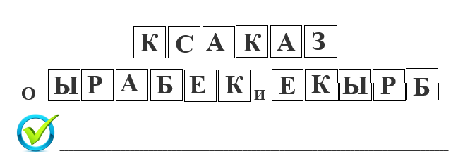

2. **Расположи предложения, указывая цифрами правильную последовательность, чтобы можно было понять сюжет сказки.**

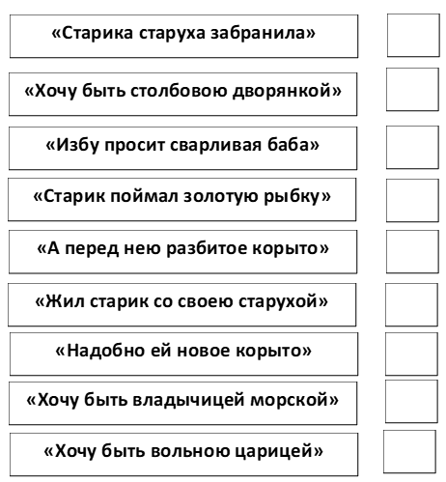

***Приложение 2***

к Положению

о проведении областного дистанционного конкурса методических разработок по развитию познавательных процессов обучающихся с легкой умственной отсталостью «Веселые задания» для педагогов специальных (коррекционных) общеобразовательных учреждений, подведомственных Министерству образования Иркутской области**.**

**Заявка на участие**

в областном дистанционном

конкурсе методических разработок

«Веселые задания»

**Наименование образовательного учреждения (краткое)** ______________________________________________________________________________________________________________________________________________________________

**Адрес эл. почты куда будут рассылаться наградные документы**

_______________________________________________________________________________

|  |  |  |  |  |
| --- | --- | --- | --- | --- |
| № | ФИО педагога (полностью), должность | Наименование образовательной организации (кратко) | Тема методической разработки | Контактный номер телефона участника |
| 1 |  |  |  |  |
| 2 |  |  |  |  |
| 3 |  |  |  |  |
| 4 |  |  |  |  |
| 5 |  |  |  |  |

Уважаемые коллеги! Внимательно заполняйте форму заявки, т.к. данные из таблицы будут указаны в наградных материалах.